Shell 文件包含
和其他语言一样，Shell 也可以包含外部脚本。这样可以很方便的封装一些公用的代码作为一个独立的文件。

Shell 文件包含的语法格式如下：

. filename # 注意点号(.)和文件名中间有一空格

或

source filename
实例
创建两个 shell 脚本文件。

test1.sh 代码如下：

#!/bin/bash
# author:教程
# url:www.runoob.com

url="http://www.runoob.com"
test2.sh 代码如下：

#!/bin/bash
# author:教程
# url:www.runoob.com

#使用 . 号来引用test1.sh 文件
. ./test1.sh

# 或者使用以下包含文件代码
# source ./test1.sh

echo "教程官网地址：$url"
接下来，我们为 test2.sh 添加可执行权限并执行：

$ chmod +x test2.sh
$ ./test2.sh
教程官网地址：http://www.runoob.com
注：被包含的文件 test1.sh 不需要可执行权限。

在 Linux 操作系统中，所有的文件和目录都被组织成以一个根节点“/”开始的倒置的树状结构，如图 1 所示。

Linux系统文件和目录组织示意图
图 1 Linux 系统文件和目录组织示意图
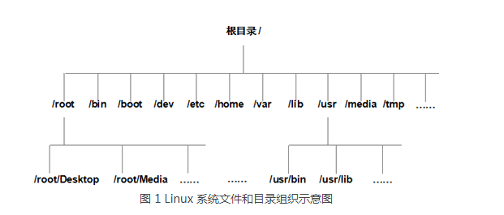
其中，目录就相当于 Windows 中的文件夹，目录中存放的既可以是文件，也可以是其他的子目录，而文件中存储的是真正的信息。

文件系统的最顶层是由根目录开始的，系统使用“/”来表示根目录，在根目录之下的既可以是目录，也可以是文件，而每一个目录中又可以包含（子）目录或文件。如此反复就可以构成一个庞大的文件系统。
其实，使用这种树状、具有层次的文件结构主要目的是方便文件系统的管理和维护，想象一下，如果所有的文件都放在一个目录下，其文件系统的管理和维护将变成一场噩梦。

现实中也有许多类似的例子，例如在整个行政管理体制中，村民就相当于文件，他们住在一个村庄中，村庄就是存储村民的目录。许多村又组成了个乡，这个乡就相当于存储村的目录，依此类推，最终就构建出了一个庞大的行政区域管理结构图。

注意，目录名或文件名都是区分大小写的，如 dog、DOG 和 Dog 为 3 个不同的目录或文件。完整的目录或文件路径是由一连串的目录名所组成的，其中每一个目录由“/”来分隔。如 cat 的完整路径是 /home/cat。

在文件系统中，有两个特殊的目录，一个是用户所在的工作目录，即当前目录，可用一个点“.”表示；另一个是当前目录的上一层目录，也叫父目录，用两个点“..”表示。
如果一个目录或文件名是以一个点开始，就表示这个目录或文件是一个隐藏目录或文件。即以默认方式査找（后续会讲查找命令）时，不显示该目录或文件。

为了方便管理和维护，Linux 系统采用了文件系统层次标准，也称为 FHS 标准，它规定了根目录下各个目录应该存在哪些类型的文件（或子目录），比如说，在 /bin 和 /sbin 目录中存放的应该是可执行文件，有关各个目录存放文件的类型，已在《Linux文件目录结构一览表》一节中作了详解介绍，这里不再过多赘述。

